Дата:18.12.2020.
Группа:18-ПСО-1д
Наименование дисциплины: ЭОП

Тема:Особенности международной охраны окружающей среды.

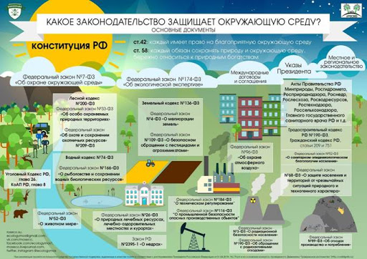

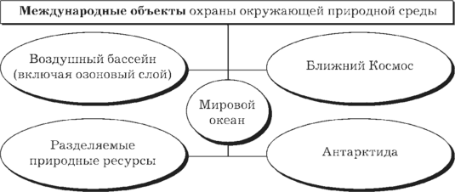
Международно-правовая охрана окружающей среды – сравнительно новая отрасль международного права, представляющая собой совокупность принципов и норм международного права, составляющую особую отрасль системы международного права и регулирующую действия ее субъектов по предотвращению, ограничению и устранению ущерба окружающей среде из самых различных воздействующих источников, а также по рациональному, экологически обоснованному использованию природных ресурсов.
В рациональном использовании природных ресурсов заинтересовано все мировое сообщество, так как охрана окружающей среды усилиями отдельных государств не только малоэффективна, более того, она практически бесполезна.
В настоящее время в сфере охраны природной среды действует немало международных организаций – Международная морская организация, Всемирный фонд диких животных, Всемирная организация здравоохранения и т. д.
Такое понятие, как окружающая среда, охватывает широкий круг элементов, которые связаны с условиями существования человека. Они распространяются на три группы объектов – объекты естественной среды (флора, фауна), объекты неживой среды (гидросфера, атмосфера и литосфера), околоземное космическое пространство и объекты, созданные человеком.
Специфика предмета регулирования соответствующих отношений и объем нормативного регулирования отношений по охране окружающей среды позволяют сделать вывод о том, что в современном международном праве произошло формирование новой отрасли – права охраны окружающей среды.
Основными источниками данного права являются Конвенции:
- об охране мигрирующих видов животных 1979 г.;
- об охране биологического разнообразия 1992 г.;
- о международной торговле видами дикой фауны, находящейся под угрозой исчезновения, 1973 г.;
- по причинам и предотвращению ущерба, наносимого лесам и водным ресурсам в результате загрязнения воздуха в Европе, 1984 г.
Основные направления международного сотрудничества в области охраны окружающей среды – охрана окружающей среды и ее рациональное использование.
Объектами являются:
- животный и растительный мир;
- Мировой океан;
- атмосфера Земли, околоземное и космическое пространство.
Принципы охраны окружающей среды, проявляющие себя в международном праве, подразделяются на основные и специальные.
К основным (фундаментальным) принципам относятся следующие принципы:
- территориальная целостность государств;
- сотрудничество государств;
- уважение государственного суверенитета;
- мирное разрешение международных споров;
- международно-правовая ответственность и т. д.
К специальным принципам относятся следующие принципы:
- защита окружающей среды на благо нынешнего и будущих поколений;
- экологически обоснованное рациональное использование природных ресурсов;
- запрет использования в военных и любых иных враждебных целях;
- принцип защиты экологических систем Мирового океана;
- недопустимость нанесения трансграничного ущерба;
- недопустимость радиоактивного заражения окружающей среды.

Контрольные вопросы (тесты):

1.Понятие международно-правовой охраны окружающей среды.
2. Основные направления международного сотрудничества в области охраны окружающей среды.(перечислить)

3.Принципы охраны окружающей среды.(перечислить).

Преподаватель_______________Ибрагимова Х.С.

